
СОВЕТ
АЛЕКСАНДРОВО-ГАЙСКОГО МУНИЦИПАЛЬНОГО ОБРАЗОВАНИЯ
АЛЕКСАНДРОВО-ГАЙСКОГО МУНИЦИПАЛЬНОГО РАЙОНА
САРАТОВСКОЙ ОБЛАСТИ

Р Е Ш Е Н И Е

От « 5 » декабря 2016 года № 13

О проекте бюджета Александрово-Гайского
муниципального образования на 2017 год

По ходатайству главы Александрово-Гайского муниципального района от 28.11.2016 года № 2484 и в соответствии со ст. 47 Устава Александрово-Гайского муниципального образования Александрово-Гайского муниципального района Совет Александрово-Гайского муниципального образования Александрово-Гайского муниципального района Саратовской области
РЕШИЛ:
Принять к рассмотрению проект бюджета Александрово-Гайского муниципального образования Александрово-Гайского муниципального района Саратовской области на 2017 год

Статья 1. Основные характеристики бюджета Александрово-Гайского муниципального образования на 2017 год
Утвердить основные характеристики бюджета Александрово-Гайского муниципального образования на 2017 год:
1) общий объем доходов бюджета Александрово-Гайского муниципального образования в сумме 9 738,9 тыс. рублей;
2) общий объем расходов бюджета Александрово-Гайского муниципального образования в сумме 9 738,9 тыс. рублей;
3) дотация на выравнивание бюджетной обеспеченности муниципального образования в сумме 618,7 тыс. рублей.

Статья 2. Поступление налоговых и неналоговых доходов в бюджет Александрово-Гайского муниципального образования на 2017 год
Утвердить поступления налоговых и неналоговых доходов в бюджет Александрово-Гайского муниципального образования на 2017 год в сумме 8 659,0 тыс. рублей согласно приложению 1 к настоящему решению.

Статья 3. Безвозмездные поступления в бюджет Александрово-Гайского муниципального образования
Утвердить безвозмездные поступления в бюджет Александрово-Гайского муниципального образования на 2017 год в сумме 1 079,9 тыс. рублей согласно приложению 2 к настоящему решению.

Статья 4. Нормативы распределения доходов бюджета Александрово-Гайского муниципального образования
Утвердить на 2017 год:
нормативы распределения доходов бюджета Александрово-Гайского муниципального образования согласно приложению 3 к настоящему решению.

Статья 5. Бюджетные ассигнования бюджета Александрово-Гайского муниципального образования на 2017 год
1. Утвердить на 2017 год:
ведомственную структуру расходов бюджета Александрово-Гайского муниципального образования согласно приложению 4 к настоящему решению;
распределение бюджетных ассигнований по разделам, подразделам, целевым статьям (муниципальным программам и непрограммным направлениям деятельности), группам и подгруппам видов расходов классификации расходов бюджета Александрово-Гайского муниципального образования согласно приложению 5 к настоящему решению;

Статья 6. Муниципальные программы и непрограммные направления деятельности
1. Утвердить распределение бюджетных ассигнований по целевым статьям (муниципальным программам и непрограммным направлениям деятельности), группам и подгруппам видов расходов классификации расходов бюджета Александрово-Гайского муниципального образования согласно приложению 6 к настоящему решению.
2. Порядок разработки и реализации муниципальных программ устанавливается администрацией Александрово-Гайского муниципального района.
3. Реализация муниципальных программ осуществляется в пределах финансового обеспечения в текущем финансовом году.

Статья 7. Межбюджетные трансферты, предоставляемые из бюджета Александрово-Гайского муниципального образования бюджету Александрово-Гайского муниципального района
Утвердить на 2017 год межбюджетные трансферты в объеме 9 277,7 тыс. рублей, предоставляемые из бюджета Александрово-Гайского муниципального образования бюджету Александрово-Гайского муниципального района в целях совместного финансирования расходных обязательств муниципального района, связанных с осуществлением исполнительно-распорядительными органами муниципального района полномочий исполнительно-распорядительного органа поселения, согласно приложению 7 к настоящему решению.

Статья 8. Верхний предел муниципального долга Александрово-Гайского муниципального образования
Установить верхний предел муниципального долга Александрово-Гайского муниципального образования на 01.01.2018 года в сумме 0,0 тыс. рублей, в том числе верхний предел долга по муниципальным гарантиям 0,0 тыс. рублей.
Установить предельный объем муниципального долга Александрово-Гайского муниципального образования в размере 100,0 тыс. рублей, что составляет 1,2 % утвержденного общего годового объема доходов бюджета Александрово-Гайского муниципального образования без учета утвержденного объема безвозмездных поступлений и (или) поступлений налоговых доходов по дополнительным нормативам отчислений.

Статья 9. Особенности исполнения бюджета Александрово-Гайского муниципального образования
Распорядители и получатели средств бюджета Александрово-Гайского муниципального образования заключают договора и принимают на себя исполнение обязательств по договорам, финансирование исполнения которых осуществляется за счет средств муниципального бюджета, исключительно в пределах утвержденных им смет доходов и расходов, в соответствии с ведомственной, функциональной и экономической классификациями расходов бюджета Александрово-Гайского муниципального образования и с учетом принятых и неисполненных обязательств.
Исполнение указанных обязательств не подлежит финансированию за счет бюджета Александрово-Гайского муниципального образования в части, превышающей ассигнования, утвержденные в сметах доходов и расходов распорядителей и получателей средств бюджета Александрово-Гайского муниципального образования на эти цели.
Правовые акты, влекущие дополнительные расходы средств бюджета Александрово-Гайского муниципального образования на 2017 год, а также сокращающие его доходную базу, реализуются и применяются только при наличии соответствующих источников дополнительных поступлений в бюджет Александрово-Гайского муниципального образования и (или) при сокращении расходов по конкретных статьям бюджета Александрово-Гайского муниципального образования на 2017 год, а также после внесения соответствующих изменений в настоящее решение.
В случае если реализация правового акта частично (не в полной мере) обеспечена источниками финансирования в бюджете Александрово-Гайского муниципального образования, такой правовой акт реализуется и применяется в пределах средств, предусмотренных на эти цели в бюджете Александрово-Гайского муниципального образования на 2017 год.
В исполнение статьи 34 Федерального закона от 6 октября 2003 г. № 131-ФЗ «Об общих принципах организации местного самоуправления в Российской Федерации» распорядительные и исполнительные функции администрации Александрово-Гайского муниципального образования возложить на администрацию Александрово-Гайского муниципального района.
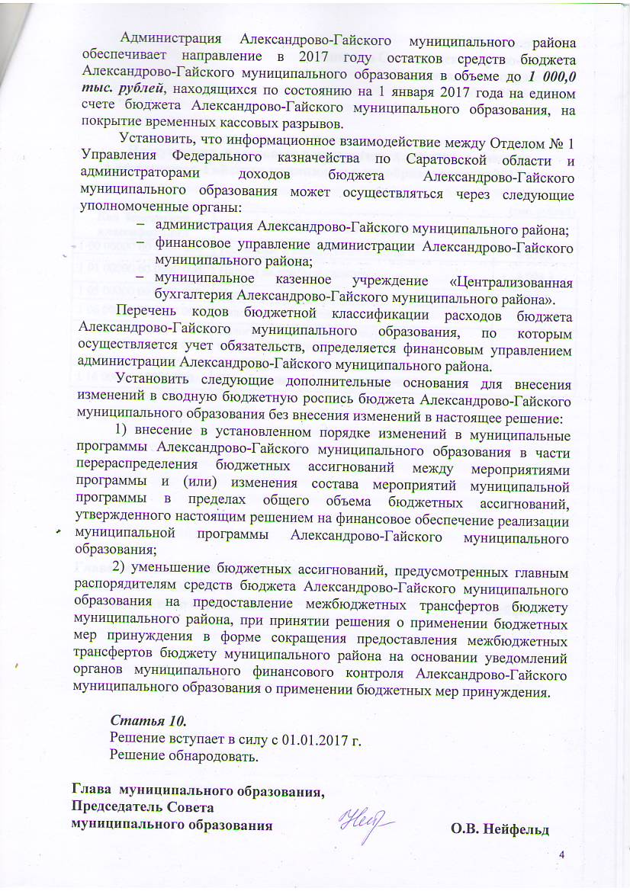

Приложение № 1
к Решению Совета Александрово-Гайского
муниципального образования
от «5» декабря 2016 г. № 13

Поступления налоговых и неналоговых доходов в бюджет Александрово-Гайского муниципального образования в 2017 году

(тыс. рублей)
Код бюджетной классификации | Наименование доходов | Сумма
1 00 00000 00 0000 000 | Налоговые и неналоговые доходы | 8 659,0
1 01 00000 00 0000 000 | Налоги на прибыль, доходы | 3 004,3
1 05 00000 00 0000 000 | Налоги на совокупный доход | 225,7
1 06 00000 00 0000 000 | Налоги на имущество | 5 368,0
1 11 00000 00 0000 000 | Налоги от использования имущества находящегося в государственной муниципальной собственности | 55,0
1 16 0000 00 0000 000 | Штрафы, санкции, возмещение ущерба | 6,0

Глава муниципального образования,
Председатель Совета
муниципального образования О.В. Нейфельд
Приложение № 2
к Решению Совета Александрово-Гайского
муниципального образования
от «5» декабря 2016 г. № 13

Безвозмездные поступления в бюджет Александрово-Гайского муниципального образования на 2017 год

(тыс. рублей)
Код бюджетной  классификации | Наименование безвозмездных поступлений | Сумма
2 02 00000 00 0000 000 | Безвозмездные поступления от других бюджетов бюджетной системы Российской Федерации | 1 079,9
 | в том числе:
2 02 10000 00 0000 151 | Дотации бюджетам бюджетной системы Российской Федерации | 618,7
2 02 15001 10 0000 151 | Дотации бюджетам сельских поселений на выравнивание бюджетной обеспеченности | 618,7
2 02 15001 10 0001 151 | Дотации бюджетам сельских поселений на выравнивание бюджетной обеспеченности за счет субвенций на исполнение государственных полномочий по расчету и предоставлению дотаций поселениям | 618,7
2 02 30000 00 0000 151 | Субвенции бюджетам бюджетной системы Российской Федерации | 461,2
2 02 35118 10 0000 151 | Субвенции бюджетам сельских поселений на осуществление первичного воинского учета на территориях, где отсутствуют военные комиссариаты | 461,2

Глава муниципального образования,
Председатель Совета
муниципального образования О.В. Нейфельд

Приложение № 3
к Решению Совета Александрово-Гайского
муниципального образования
от «5» декабря 2016 г. № 13

Нормативы распределения доходов бюджета
Александрово-Гайского муниципального образования на 2017 год

(в процентах)
Код бюджетной  классификации | Наименование доходов | Норматив
1 17 01050 10 0000 180 | Невыясненные поступления, зачисляемые в бюджеты сельских поселений | 100
1 17 05050 10 0000 180 | Прочие неналоговые доходы бюджетов сельских поселений | 100

Глава муниципального образования,
Председатель Совета
муниципального образования О.В. Нейфельд
Приложение № 4
к Решению Совета Александрово-Гайского
муниципального образования
от «5» декабря 2016 г. № 13

Ведомственная структура расходов бюджета
Александрово-Гайского муниципального образования на 2017 год

(тыс. рублей)
Наименование | Код | Раздел | Под-раздел | Целевая статья | Вид расходов | Сумма
Администрация Александрово-Гайского муниципального района Саратовской области | 065 |  |  |  |  | 9 738,9
Национальная оборона | 065 | 02 |  |  |  | 461,2
Мобилизационная и вневойсковая подготовка | 065 | 02 | 03 |  |  | 461,2
Осуществление органами местного самоуправления переданных полномочий Российской Федерации | 065 | 02 | 03 | 82 0 00 00000 |  | 461,2
Осуществление органами местного самоуправления переданных полномочий Российской Федерации за счет субвенций из федерального бюджета | 065 | 02 | 03 | 82 1 00 00000 |  | 461,2
Осуществление первичного воинского учета на территориях, где отсутствуют военные комиссариаты | 065 | 02 | 03 | 82 1 00 51180 |  | 461,2
Расходы на выплату персоналу в целях обеспечения выполнения функций государственными (муниципальными) органами, казенными учреждениями, органами управления государственными внебюджетными фондами | 065 | 02 | 03 | 82 1 00 51180 | 100 | 461,2
Расходы на выплаты персоналу государственных (муниципальных) органов | 065 | 02 | 03 | 82 1 00 51180 | 120 | 461,2
Межбюджетные трансферты общего характера бюджетам бюджетной системы Российской Федерации | 065 | 14 |  |  |  | 9 277,7
Прочие межбюджетные трансферты общего характера | 065 | 14 | 03 |  |  | 9 277,7
Предоставление межбюджетных трансфертов бюджетам муниципальных образований | 065 | 14 | 03 | 86 0 00 00000 |  | 9 277,7
Предоставление межбюджетных трансфертов местным бюджетам | 065 | 14 | 03 | 86 1 00 00000 |  | 9 277,7
Предоставление иных межбюджетных трансфертов местным бюджетам | 065 | 14 | 03 | 86 1 00 82100 |  | 9 277,7
Межбюджетные трансферты | 065 | 14 | 03 | 86 1 00 82100 | 500 | 9 277,7
Иные межбюджетные трансферты | 065 | 14 | 03 | 86 1 00 82100 | 540 | 9 277,7
Всего |  |  |  |  |  | 9 738,9

Глава муниципального образования,
Председатель Совета
муниципального образования О.В. Нейфельд

Приложение № 5
к Решению Совета Александрово-Гайского
муниципального образования
от «5» декабря 2016 г. № 13

Распределение бюджетных ассигнований по разделам, подразделам, целевым статьям (муниципальным программам и непрограммным направлениям деятельности), группам и подгруппам видов расходов классификации расходов бюджета Александрово-Гайского муниципального образования на 2017 год

(тыс. рублей)
Наименование | Раздел | Под-раз  дел | Целевая статья | Вид расходов | Сумма
Национальная оборона | 02 |  |  |  | 461,2
Мобилизационная и вневойсковая подготовка | 02 | 03 |  |  | 461,2
Осуществление органами местного самоуправления переданных полномочий Российской Федерации | 02 | 03 | 82 0 00 00000 |  | 461,2
Осуществление органами местного самоуправления переданных полномочий Российской Федерации за счет субвенций из федерального бюджета | 02 | 03 | 82 1 00 00000 |  | 461,2
Осуществление первичного воинского учета на территориях, где отсутствуют военные комиссариаты | 02 | 03 | 82 1 00 51180 |  | 461,2
Расходы на выплату персоналу в целях обеспечения выполнения функций государственными (муниципальными) органами, казенными учреждениями, органами управления государственными внебюджетными фондами | 02 | 03 | 82 1 00 51180 | 100 | 461,2
Расходы на выплаты персоналу государственных (муниципальных) органов | 02 | 03 | 82 1 00 51180 | 120 | 461,2
Межбюджетные трансферты общего характера бюджетам бюджетной системы Российской Федерации | 14 |  |  |  | 9 277,7
Прочие межбюджетные трансферты общего характера | 14 | 03 |  |  | 9 277,7
Предоставление межбюджетных трансфертов бюджетам муниципальных образований | 14 | 03 | 86 0 00 00000 |  | 9 277,7
Предоставление межбюджетных трансфертов местным бюджетам | 14 | 03 | 86 1 00 00000 |  | 9 277,7
Предоставление иных межбюджетных трансфертов местным бюджетам | 14 | 03 | 86 1 00 82100 |  | 9 277,7
Межбюджетные трансферты | 14 | 03 | 86 1 00 82100 | 500 | 9 277,7
Иные межбюджетные трансферты | 14 | 03 | 86 1 00 82100 | 540 | 9 277,7
Всего |  |  |  |  | 9 738,9

Глава муниципального образования,
Председатель Совета
муниципального образования О.В. Нейфельд

Приложение № 6
к Решению Совета Александрово-Гайского
муниципального образования
от «5» декабря 2016 г. № 13

Распределение бюджетных ассигнований
по целевым статьям (муниципальным программам и непрограммным направлениям деятельности), группам и подгруппам видов расходов классификации расходов бюджета Александрово-Гайского муниципального образования на 2017 год

(тыс. рублей)
Наименование | Целевая статья | Вид расходов | Сумма
Осуществление органами местного самоуправления переданных полномочий Российской Федерации | 82 0 00 00000 |  | 461,2
Осуществление органами местного самоуправления переданных полномочий Российской Федерации за счет субвенций из федерального бюджета | 82 1 00 00000 |  | 461,2
Осуществление первичного воинского учета на территориях, где отсутствуют военные комиссариаты | 82 1 00 51180 |  | 461,2
Расходы на выплату персоналу в целях обеспечения выполнения функций государственными (муниципальными) органами, казенными учреждениями, органами управления государственными внебюджетными фондами | 82 1 00 51180 | 100 | 461,2
Расходы на выплаты персоналу государственных (муниципальных) органов | 82 1 00 51180 | 120 | 461,2
Предоставление межбюджетных трансфертов бюджетам муниципальных образований | 86 0 00 00000 |  | 4 883,9
Предоставление межбюджетных трансфертов местным бюджетам | 86 1 00 00000 |  | 9 277,7
Предоставление иных межбюджетных трансфертов местным бюджетам | 86 1 00 82100 |  | 9 277,7
Межбюджетные трансферты | 86 1 00 82100 | 500 | 9 277,7
Иные межбюджетные трансферты | 86 1 00 82100 | 540 | 9 277,7
Всего |  |  | 9 738,9
из них муниципальные программы |  |  | 0,0
непрограммные направления деятельности |  |  | 9 738,9

Глава муниципального образования,
Председатель Совета
муниципального образования О.В. Нейфельд
Приложение № 7
к Решению Совета Александрово-Гайского
муниципального образования
от «5» декабря 2016 г. № 13

Межбюджетные трансферты, предоставляемые из бюджета Александрово-Гайского муниципального образования бюджету Александрово-Гайского муниципального района на 2017 год

(тыс. руб.)
Код бюджетной  классификации | Наименование межбюджетных трансфертов | Сумма
202 04000 00 0000 151 | Иные межбюджетные трансферты | 9 277,7
 | в том числе:
202 04999 05 0000 151 | Прочие межбюджетные трансферты, передаваемые бюджетам муниципальных районов из бюджетов поселений в целях совместного финансирования расходных обязательств муниципального района, связанных с осуществлением исполнительно-распорядительным органом муниципального района полномочий исполнительно-распорядительного органа поселения | 9 277,7

Глава муниципального образования,
Председатель Совета
муниципального образования О.В. Нейфельд

